目 录
1 系统概述 5
1.1 研究背景 5
1.2 研究意义和现状 5
1.3 系统设计思想 6
2 系统开发环境 7
2.1 ASP.NET概述 7
2.2动态网站技术介绍 8
2.3 数据库技术 8
2.4 ADO.NET连接数据库 9
3 需求分析 10
3.1可行性分析 10
3.1.1 技术可行性 10
3.1.2 经济可行性 11
3.1.3 操作可行性 11
3.2系统流程和逻辑 11
3.3计算机软硬件配置和开发平台 12
3.3.1计算机系统硬件配置 12
3.3.2计算机系统软件配置 13
3.3.3编程环境与工具 13
4系统概要设计 13
4.1 概述 13
4.2 系统结构 14
4.3. 数据库设计 15
4.3.1 数据库E-R图 15
4.3.2 数据库实体 15
4.3.3数据库设计表 18
5系统详细设计 21
5.1 系统首页 22
5.2 用户注册 24
5.3商品信息 25
5.4购物车管理 27
5.5订单管理 29
5.6用户登录 31
5.7分类管理 33
5.8商品管理 34
5.9公告管理 37
5.10订单管理 39
6系统测试 42
6.1概念和意义 42
6.2 特性 42
6.3重要性 43
6.4 本系统测试描述 43
6.5系统测试效果 43
7 总结 48
7.1本文的研究结论及展望 48
7.2研究的不足及发展意见 48
致谢语 50
参考文献： 51

基于web的网上超市系统
摘要：

随着互联网技术的迅猛发展，现在Internet已从单纯的学术科研向综合性商业网络发展，人们对于互联网技术的要求已不单单是浏览一下网页、收发电子邮件等简单的网络应用。高速发展的互联网技术为在线网上购物网站的发展提供了强大的动力，同时，网上购物的环境已经逐步得到了改善。网上购物对网民的吸引力将会越来越大，网民对购物网站的看法也将必定会从不了解到了解，从拒绝到接受，从怀疑到信任，网上购物的观念将更加深入人心。
论文阐述了网上购物网站的开发过程，并对该系统的需求分析及系统需要实现的设计方法作了介绍。该系统的基本功能包括用户购买和管理员管理。用户购买系统包括商品查询，订单查询和商品订购；管理员系统包括管理员登录，商品管理，对用户订单的处理和管理公告等信息。
在本网上购物网站中，顾客能够方便的进行用户注册，查看商品，并可以将满意的商品加入购物车。顾客购买完商品后，会得到系统自动分配的一个唯一的订单号，以方便顾客随时查询订单处理情况；而且管理员可以对商品的信息进行维护与管理，包括对现有商品信息的修改、新商品信息的加入、过时商品信息的删除等；管理员还可以对商品的库存信息进行管理。
本网站采用VS2010集成开发环境进行开发,编程语言采用C#,编程框架才用流行的Asp.Net框架进行开发，数据库采用微软的SQL Server 2008数据库管理系统进行存放系统中的商品等数据信息。
关键词：网上购物；ASP.Net技术；B/S

Abstract

Now with the rapid development of Internet technology, Internet has from pure academic research to develop a comprehensive business network, people have to the requirement of Internet technology not just browse the web, email, etc. A simple web application. Rapid development of Internet technology for the development of online shopping online website provides powerful motivation, at the same time, the online shopping environment has gradually improved. Online shopping to attract Internet users will be more and more big, netizens perceptions of shopping website will also will never understand to understand, from refused to accept, from suspicion to trust, the concept of online shopping will be more thorough popular feeling.
Paper expounds the development process of online shopping website, and the need to implement the system requirements analysis and system design methods are introduced. The basic function of the system including user purchases and administrator management. User purchases query system, including the order inquiry and ordering goods; Administrator system including the administrator login, commodity management, the user order processing and information management etc.
In this online shopping website, customers can convenient for user registration, check the goods, and can be satisfied with the goods add to cart. After customers to buy the goods, will be automatically assigned a unique order number, to facilitate customers to inquire order processing; And the administrator can undertake maintenance and management of commodity information, including for the modification of existing commodity information, added new commodity information, the deletion of obsolete merchandise information, etc.; Administrators can manage for goods inventory information.
This website USES the VS2010 development, integrated development environment for using c # programming language, programming framework to use the Asp.Net framework of popular development, database using Microsoft SQL Server 2008 database management system to store goods in the system, such as data information.
Key words: online shopping; ASP.Net technology; B/S

1 系统概述

1.1 研究背景
随着经济的飞速发展和人民生活水平的日益提高，人们的消费方式也变得丰富多彩起来。同时，随着Internet的迅速崛起，电脑网络已应用到各个领域，普及到千家万户，网络已经成为人们快速获取信息、发布信息的主要渠道，成为每一个人生活中的一部分。
电子商务网站是一种具有与客户交互功能的商业信息管理系统。它提供静态和动态两类信息资源给用户。静态的信息是指那些不经常变动、更新的资源，如公司的简介、管理规范和制度等等；动态信息是随时变动的信息，如产品信息、消费者评价等。电子商务网站是动态的网站，具有强大的交互功能，可使商家、服务员和用户方便的传递信息，完成交易。在我们的现实生活中，网上购物消费已经成为现代人普遍的一种需求，它的方便快捷和透明化是传统购物途径所无法比拟的。

1.2 研究意义和现状
Internet的飞速发展为电子商务网站的发展提供了强大的动力。同时，物流业的不断完善和银行结算的日益畅通、市场运作的规范和相应政策法规的完善更是为电子商务的发展插上了翅膀。

随着Internet与IT技术的发展，网络已经融入了现代人的生活中，它的安全性和便捷使得越来越多的消费者喜欢在网上交易。传统的交易方式已经不能适应新时代的要求，在这种背景下，基于Web方式的网上购物系统得到了充分的发展，他只需要一个浏览器就可以完成。可以说网购系统已经改变了人们的生活、工作方式，为人们的生活提供了巨大的便利。该系统是一个基于B/S架构开发模式的网络化交易系统，该系统使得网上购物更加容易，从而提高了工作效率、降低了管理成本，既为用户提供了巨大的便利，又可以为自己的网站增加高额的利润。
微软的ASP.NET技术意义本身就是帮助用户在任何时候、任何地方通过浏览器就可以获得网络上的信息，并享受网络通讯带来的便捷。本课题就是通过微软的ASP.NET开发的一个基于B/S的网上超市购物管理系统，主要实现了前台网上购物和后台管理员管理。
虽然目前的网上购物系统繁多，但采用ASP.NET开发的还是比较少的，通过本系统的开发和设计不但可以学习如何用ASP.NET来开发一个比较完善的集成网上购物管理，网上订购等功能于一体的网上购物管理系统，而且还可以促进我们对所学知识的综合运用，使我们对应用程序的开发过程有一个更深入的理解。

1.3 系统设计思想
成功的网站应明确建设网站的目的，确定网站的功能，网站规模、投入费用，进行大量的市场分析等。只有经过了详细的策划、设计，才能避免在网站建设中出现的很多问题，使网站建设能顺利进行。同时，大型的计算机电子商务系统，必须有一个正确的设计指导思想，通过合理选择数据结构、网络结构、操作系统以及开发环境，构成一个完善的网络体系结构，充分发挥计算机信息管理的优势。

2 系统开发环境

2.1 开发语言简述
ASP.net构架是可以用Microsoft（R）公司最新的产品 Visual Studio.net开发环境进行开发，WYSIWYG（What You See Is What You Get所见即为所得）的编辑。
因为ASP.net是基于通用语言的编译运行的程序，所以它的强大性和适应性，可以使它运行在Web应用软件开发者的几乎全部的平台上（到现在为止只知道它只能用在Windows 2000 Server上）。ASP.net也同时是language-independent语言独立化的，所以，可以选择一种最适合你的语言来编写程序，或者把程序用很多种语言来写，现在已经支持的有C#（C++和Java的结合体），VB，Jscript。将来，这样的多种程序语言协同工作的能力保护您现在的基于COM+开发的程序，能够完整的移植向ASP.net。
ASP.net是运行一些很平常的任务如表单的提交客户端的身份验证、分布系统和网站配置变得非常简单。

ASP.NET 是一个已编译的、基于 本身的环境，把基于通用语言的程序在服务器上运行。将程序在服务器端第一次运行时进行编译，比ASP即时解释程序速度上要快很多.而且是可以用任何与 .NET 兼容的语言（包括 Visual Basic .NET、C# 和 Jscript .NET.）创作应用程序。另外，任何 ASP.NET 应用程序都可以使用整个 .NET Framework。开发人员可以轻松地获得这些技术的各个优点，其中包括托管的公共语言类型安全、继承、运行库环境 等等。
ASP.NET 可以无缝地与 WYSIWYG HTML 编辑器和其他编程工具（包括 Microsoft Visual Studio .NET）一起工作。

2.2动态网站技术介绍
系统与用户的交互界面都是Web页面形式,而且需要对用户各种的具体请求进行动态处理并返回结果,一般静态Web页面技术是根本无法实现的,所以采用动态网页技术.目前动态网页技术有很多,比如CGI,ASP.NET,JSP,ASP,ASP.NET等.本设计采用ASP.NET技术。

2.3 数据库技术
大多企业、组织以及政府部门的电子数据都保存在各种数据库中，他们用这些数据库保存一些个人资料，比如员工薪水、个人资料等等。有些数据库服务器还掌握着敏感的金融数据。因此，防止数据被恶意或非恶意的破坏或一些保密性文件被他人非法窃取及非本企业人员非法使用成为至关重要的问题，使用微软的SQL Server能有效的保障数据的安全性。
本网站使用VS2010作为开发环境，嵌套C#语言的 ASP.NET作为编程环境，SQL Server是数据库环境。

3.1可行性分析
系统的可行性分析主要包括技术上的可行性、操作上的可行性、经济上的可行性。

3.1.1 技术可行性
.NET现在已经日趋成熟、稳定，已经是计算机领域最有前途的技术之一。同时数据库采用的是SQL2008版本。将SQL2008以及ASP.NET，ADO.NET结合起来开发一套基于web的网上购物系统系统，定是可行并且高效的。

3.1.2 经济可行性
从该项目的效益关系和开发上预算，该网站的开发不需要花费太多的经费。该网站采用高性能Web数据库应用、ASP开发交互的技术进行开发；该网站的开发可以尽可能地发布信息，为用户减少时间；及时地了解个人网站上的动态。因此，从经济可行性分析是可行的。

3.2系统流程和逻辑

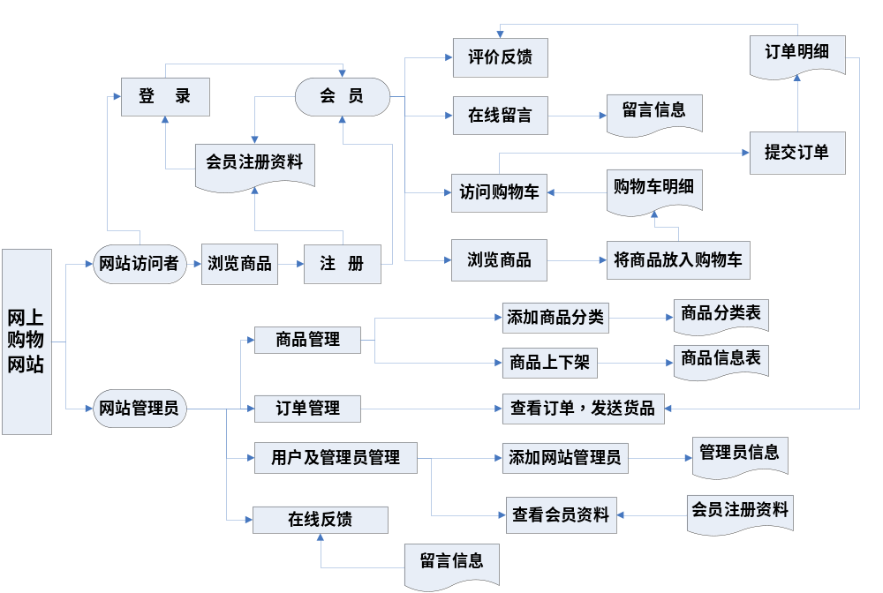图3.1系统流程图

3.3计算机软硬件配置和开发平台

3.3.1计算机系统硬件配置

主板：技嘉GA-G31M-S2C
CPU： Intel奔腾双核E5300(盒)
内存：威刚2GB DDR2 80
硬盘：希捷320GB
光驱：先锋DVR-117CH
显卡：集成Intel GMA 3100显卡
声卡：集成Realtek ALC8838声卡
网卡：集成AR8132百兆网卡
显示器：优派19寸LED显示器

3.3.2计算机系统软件配置

操作系统：Microsoft Windows XP Professional
安装软件：Microsoft Office 2003
金山词霸2010
Adobe Acrobat 10.0 Professional
瑞星杀毒软件防火墙组合版
Internet Explorer 8.0
VS2010+SQL2008

3.3.3编程环境与工具
本网站的网页设计部分采用Dreamweaver开发工具，是网页开发三剑客之一；程序实现部门主要使用MS-Visual Studio 2010；数据库设计与开发部分采用MS-SQLServer数据库。
Dreamweaver，简称“DW”，中文名称"梦想编织者"，是美国MACROMEDIA公司开发的集网页制作和管理网站于一身的所见即所得网页编辑器，DW是第一套针对专业网页设计师特别发展的视觉化网页开发工具，利用它可以轻而易举地制作出跨越平台限制和跨越浏览器限制的充满动感的网页。
Visual Studio是微软公司推出的开发环境，是目前最流行的Windows平台应用程序开发环境。具有可视化的开发环境，可以快速完成系统的开发，内部集成的数据访问通道，使得可以轻松方便的对数据库进行管理。Visual Studio 2010版本于2010年4月12日上市，其集成开发环境（IDE）的界面被重新设计和组织，变得更加简单明了。Visual Studio 2010同时带来了 NET Framework 4.0、Microsoft Visual Studio 2010 CTP( Community Technology Preview--CTP)，并且支持开发面向Windows 7的应用程序。除了Microsoft SQL Server，它还支持 IBM DB2和Oracle数据库。VS包括了整个软件生命周期中所需要的工具，如代码管控工具、集成开发环境等，是一个比较完整的开发工具集。

4系统概要设计

4.1 概述
本系统采用B/S架构的开发结构(Browser/Server,浏览器/服务器结构)，是一个适用于Internet环境下的程序架构设计。只要用户能通过浏览器连上Internet,便可以在任何时间、任何地点使用。系统工作原理图如图4-1所示：

图4-1 系统工作原理图

4.2 系统结构
本系统是基于B/S架构的网站系统，具体功能如下：
系统分为系统管理员、普通用户2个角色，管理员主要负责系统的基础信息和系统的设置，可以管理系统的商品的基本信息，分类，订单，新闻公告，用户账户和修改密码，用户管理可以查看新闻，商品信息，可以购买和管理自己的订单，查看购物车、修改自己的个人信息等功能本系统的功能模块图如图4-2。
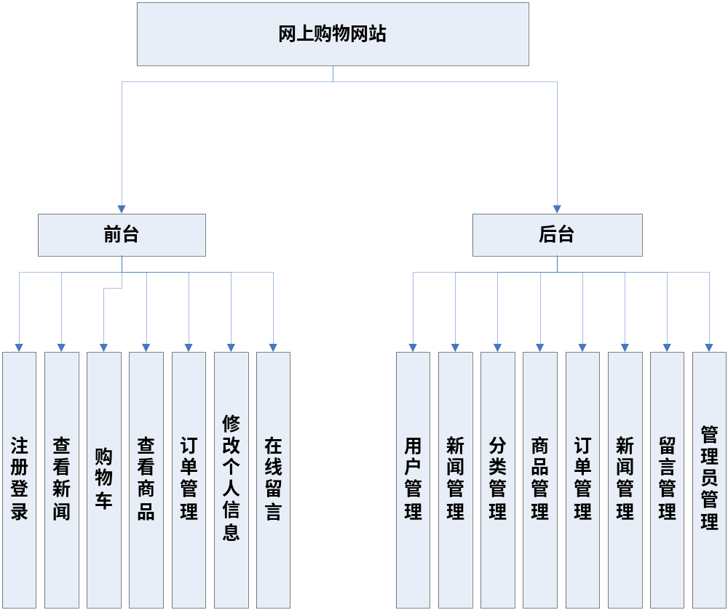
图4-2系统结构图

4.3. 数据库设计

4.3.1 数据库E-R图
E-R图,实体-联系模型（简称E-R模型）,它提供不受任何DBMS约束的面向用户的表达方法，在数据库设计中被广泛用作数据建模的工具。

4.3.2 数据库实体
系统管理员属性图如图4-3所示。
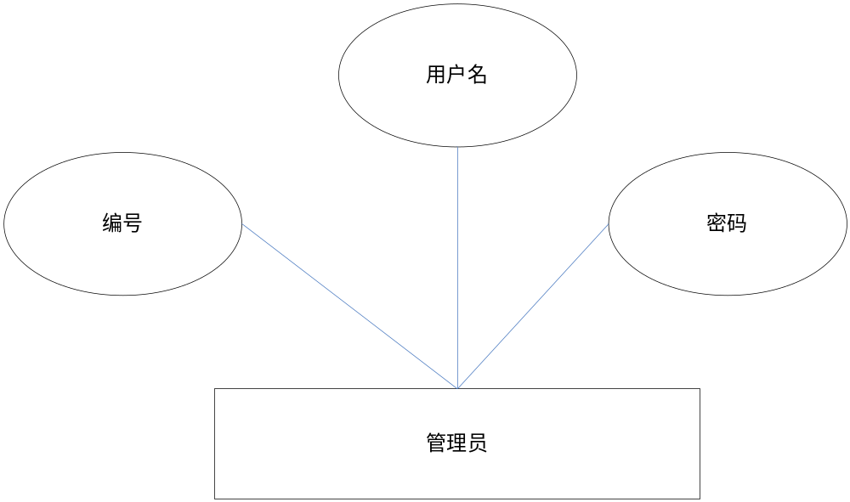
图4-3 系统管理员属性图
新闻公告属性图如图4-4所示。
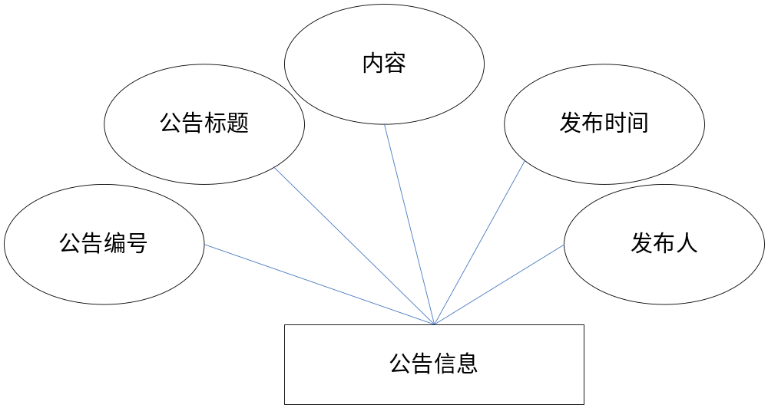
图4-4 新闻公告实体属性图
注册会员实体属性图如图4-5所示。
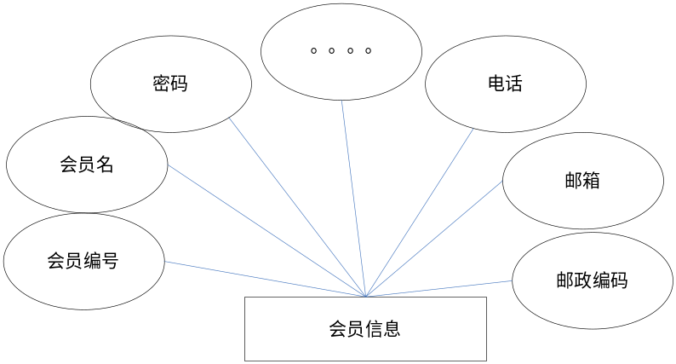
图4-5注册会员属性图
商品档案实体属性图如图4-6所示。
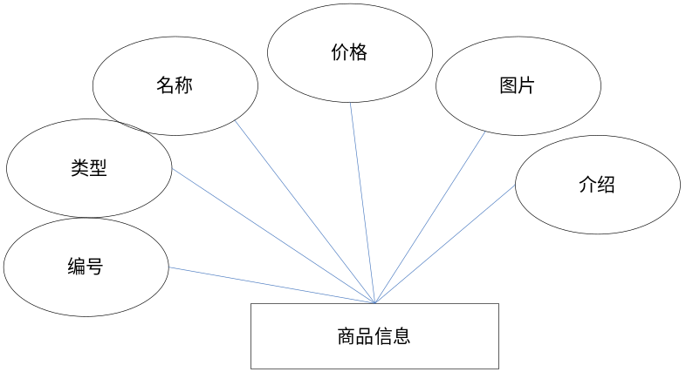
图4-6商品档案实体属性图
信息分类实体属性图如图4-7所示。
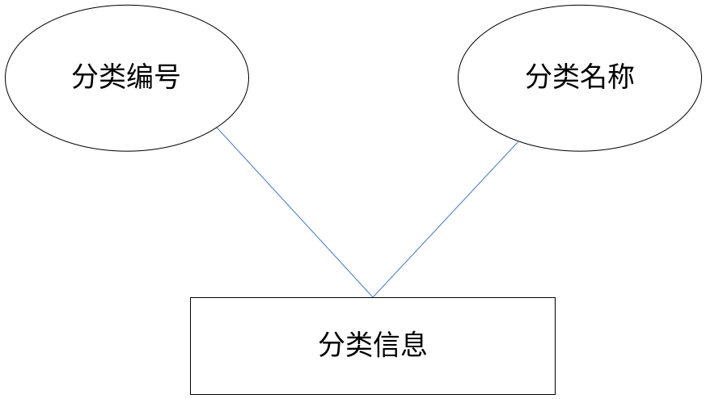
图4-7信息分类属性图

购物车属性图如图4-8。
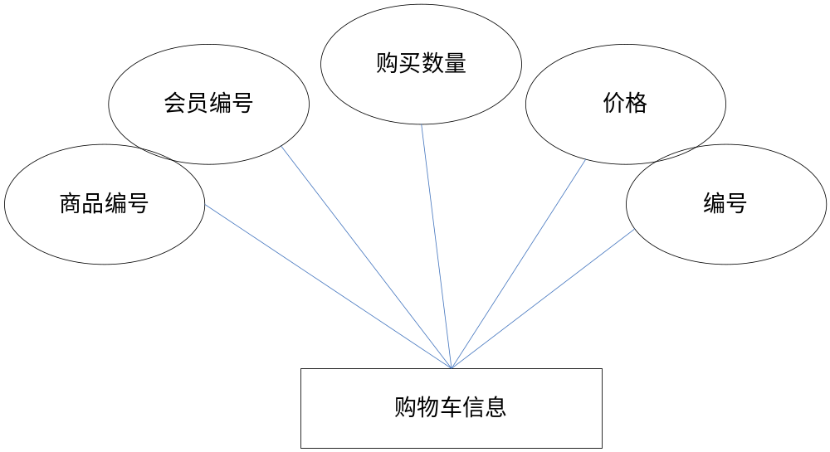
图4-8 购物车实体属性图

订单实体属性图如图4-9所示。
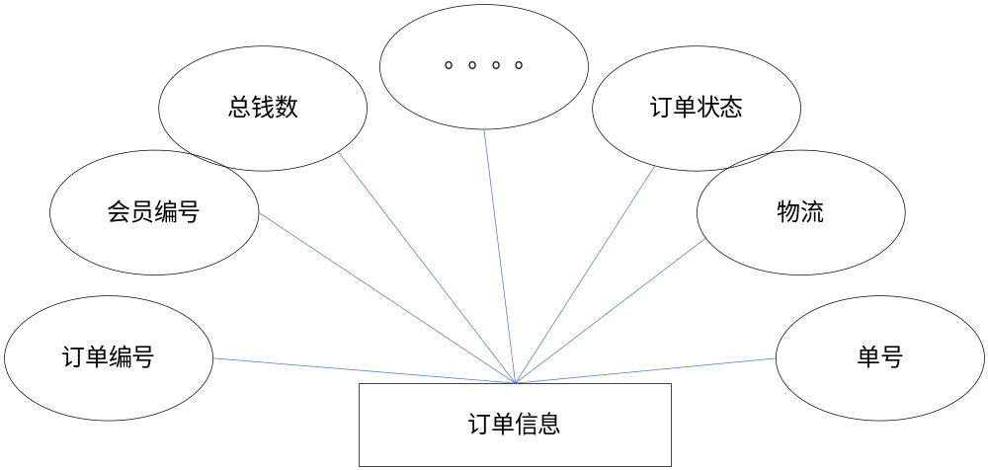
图4-9 订单实体属性图
订单详情实体属性图如图4-10所示。
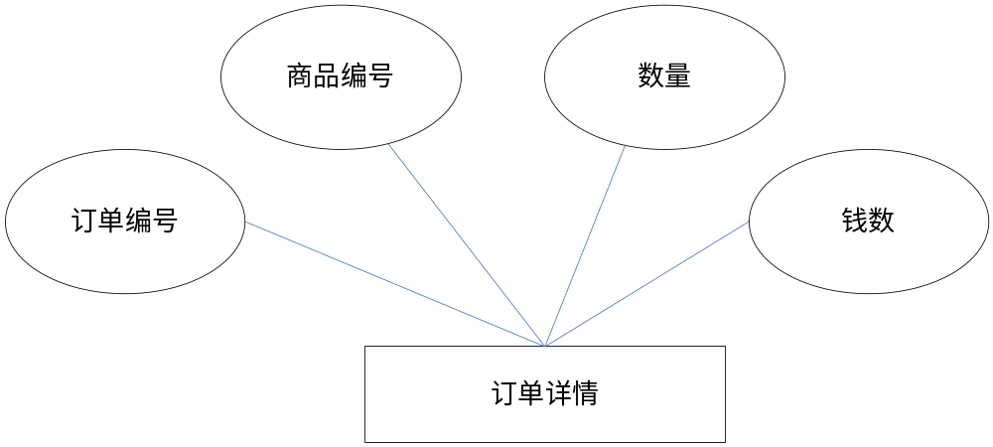
图4-10 订单详情实体属性图

4.3.3数据库设计表
数据库各个表的详细说明。
后台管理员信息表如图4-1所示。
表4-1 后台管理员表

字段名 | 说 明 | 类 型 | 长 度 | 可否为空 | 主键
ID | 编号 | Int | 8 | 否 | 是
UserName | 用户名 | Nvarchar | 50 | 否 | 否
PassWord | 密码 | Nvarchar | 50 | 否 | 否

类型信息表如图4-2所示。
表4-2 类型表

字段名 | 说 明 | 类 型 | 长 度 | 可否为空 | 主键
TypeID | 类型编号 | Int | 8 | 否 | 是
TypeName | 类型名称 | Nvarchar | 50 | 否 | 否

注册会员信息表如图4-3所示。
表4-3 注册会员表

字段名 | 说 明 | 类 型 | 长 度 | 可否为空 | 主键
MemberID | 会员编号 | Int | 8 | 否 | 是
MemberName | 会员名称 | Nvarchar | 50 | 否 | 否
MemberPwd | 密码 | Nvarchar | 50 | 否 | 否
Sex | 性别 | Nvarchar | 2 | 否 | 否
RealName | 真实姓名 | Nvarchar | 50 | 否 | 否
MobileTel | 电话 | Nvarchar | 50 | 否 | 否
Email | 邮箱 | Nvarchar | 50 | 否 | 否
Address | 地址 | Nvarchar | 50 | 否 | 否
Code | 邮编 | Nvarchar | 6 | 否 | 否
Wenti | 问题 | Nvarchar | 50 | 否 | 否
daan | 答案 | Nvarchar | 50 | 否 | 否
RegisterDate | 注册时间 | datetime | 8 | 否 | 否

公告信息表如图4-4所示。
表4-4 公告表

字段名 | 说 明 | 类 型 | 长 度 | 可否为空 | 主键
NewsID | 公告编号 | Int | 8 | 否 | 是
NewsTitle | 标题 | Nvarchar | 50 | 否 | 否
NewsContent | 内容 | Ntext | 50 | 否 | 否
NewsDate | 发布时间 | datetime | 8 | 否 | 否
FaBuRen | 发布人 | Nvarchar | 50 | 否 | 否

购物车信息表如图4-5所示。
表4-5 购物车表

字段名 | 说 明 | 类 型 | 长 度 | 可否为空 | 主键
BuyID | 购物车编号 | Int | 8 | 否 | 是
GoodsID | 商品编号 | Int | 8 | 否 | 否
MemberID | 会员编号 | Int | 8 | 否 | 否
Number | 数量 | Int | 8 | 否 | 否
SumPrice | 价格 | Float | 8 | 否 | 否

商品信息表如表4-6所示。
表4-6 商品表

字段名 | 说 明 | 类 型 | 长 度 | 可否为空 | 主键
GoodsID | 商品编号 | Int | 8 | 否 | 是
TypeID | 分类编号 | Int | 8 | 否 | 否
GoodsName | 商品名称 | nvarchar | 50 | 否 | 否
GoodsPicture | 图片 | nvarchar | 8 | 否 | 否
Price | 价格 | Float | 8 | 否 | 否
AddDate | 发布时间 | datetime | 8 | 否 | 否
Introduce | 介绍 | Ntext | 50 | 否 | 否
sales | 销量 | Int | 8 | 否 | 否

订单信息表如表4-7所示。
表4-7 订单表

字段名 | 说 明 | 类 型 | 长 度 | 可否为空 | 主键
OrderID | 订单编号 | Int | 8 | 否 | 是
MemberID | 会员编号 | Int | 8 | 否 | 否
TotalMoney | 总钱数 | Float | 8 | 否 | 否
OrderDate | 下单时间 | Datetime | 8 | 否 | 否
OrderState | 订单状态 | nvarchar | 10 | 否 | 否
PayType | 支付类型 | nvarchar | 2 | 否 | 否
IsPayed | 是否支付 | nvarchar | 2 | 否 | 否
ReceiverName | 收货人 | nvarchar | 50 | 否 | 否
ReceiverTel | 收货电话 | nvarchar | 50 | 否 | 否
Address | 收货地址 | nvarchar | 50 | 否 | 否
Code | 收货邮编 | nvarchar | 50 | 否 | 否
Email | 邮箱 | nvarchar | 50 | 否 | 否
WuLiuName | 物流名称 | nvarchar | 50 | 是 | 否
DanHao | 单号 | nvarchar | 50 | 是 | 否

订单信息表如表4-8所示。
表4-8 订单信息表

字段名 | 说 明 | 类 型 | 长 度 | 可否为空 | 主键
OrderID | 订单编号 | Int | 8 | 否 | 是
GoodsID | 商品编号 | Int | 8 | 否 | 否
Num | 数量 | Int | 8 | 否 | 否
SumPrice | 价格 | Float | 8 | 否 | 否

5系统详细设计

本系统采用了asp.net和SQL结合的架构开发了网上超市系统，本系统是基于现在流行的富客户端管理模式——B/S模式。数据库的连接字符串存储在系统的配置文件中，即Web.Config文件中，当网络配置或架构配置变化的时候只需要改动本系统的配置文件就可以，不需要在每个页面修改的连接字符串，大大的提高了系统的可以移植性，和可维护性。系统中所有的与数据库有关系的操作都通过一个数据库操作类来实现，大大降低了代码的耦合性，提高了聚合性。

5.1 系统首页
用户打开网站首先是看到系统首页，首页的整体布局清晰合理，首先在最上面是Logo，依次是导航，搜索和系统的具体功能，可以看到最新上架和销量量靠前的商品信息，效果如图5-1所示

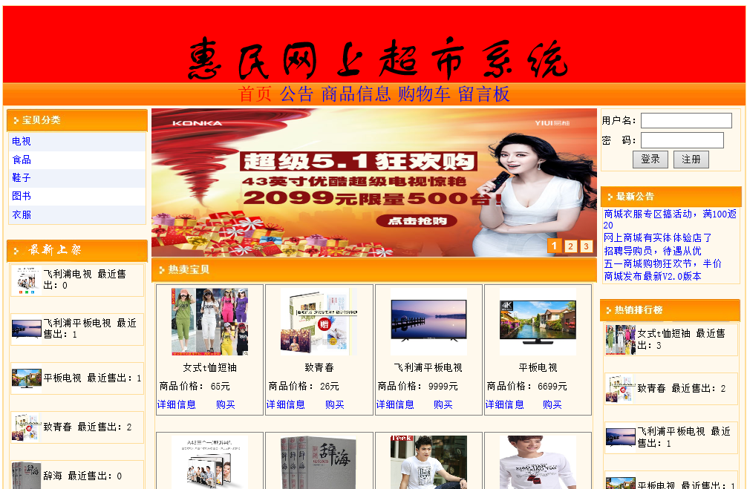

图5-1系统首页页面
核心代码：
protected void Page_Load(object sender, EventArgs e)
{
if (!IsPostBack)
{
string sql1 = "select top 8 * from dbo.tb_Goods order by sales desc";
DataSet result = DBHelper.GetDataSet(sql1);
this.dlstGoods.DataSource = result.Tables[0];
this.dlstGoods.DataBind();

}
}
protected void dlstGoods_ItemCommand(object source, DataListCommandEventArgs e)
{
if (e.CommandName == "detail")
{
//获得当前商品编号
Int32 id = Int32.Parse(dlstGoods.DataKeys[e.Item.ItemIndex].ToString());
//在新窗口中弹出商品详细信息页面
Response.Redirect("goodsdetail.aspx?goodsid=" + id);
}
else if (e.CommandName == "NowBuy")
{
//获得当前商品编号
Int32 id = Int32.Parse(dlstGoods.DataKeys[e.Item.ItemIndex].ToString());

Response.Redirect("LCheckOut.aspx?goodsid=" + id);
}
else if (e.CommandName == "buy")
{
//当前用户是否登陆? 只有登陆用户才可以购物
if (Session["MemberName"] != null)
{

int goodsid = Int32.Parse(dlstGoods.DataKeys[e.Item.ItemIndex].ToString());
float price = BuyCar.GetPriceByGoodsID(Int32.Parse(dlstGoods.DataKeys[e.Item.ItemIndex].ToString()));
//添加商品到表tb_BuyInfo
BuyCar.AddShopCart(goodsid, price, Int32.Parse(Session["MemberID"].ToString()), 1);
//提示添加成功
Response.Write("<script>alert('恭喜您，添加成功！');document.location=document.location;</script>");

}
else //没有登陆。提示：请先登录，谢谢合作！
{
Response.Write("<script>alert('请先登录，谢谢合作！');document.location=document.location;</script>");
}
}

}

5.2 用户注册
游客如果想购买商品的话用户可以注册成会员，注册成会员的时候需要输入用户名和密码以及手机号和邮编，以及地址等基本信息后提交信息，通过检测后注册成功，效果如图5-2所示

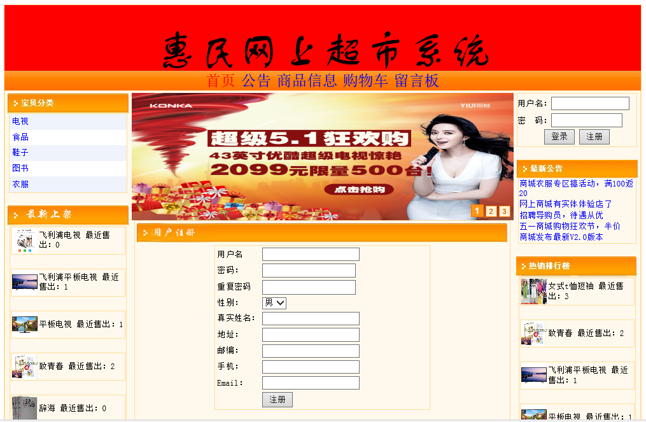

图5-2用户注册
核心代码：
protected void Button1_Click(object sender, EventArgs e)
{
string name = this.txtname.Text.Trim();
string pwd = this.txtpwd.Text.Trim();
string sex = this.ddlsex.SelectedItem.Text.Trim();
string realname = this.realname.Text.Trim();

string mobiletel = this.txtmobile.Text.Trim();
string email = this.txtemail.Text.Trim();
string address = this.txtaddress.Text.Trim();
string code = this.txtcode.Text.Trim();

string sql1 = "insert into tb_Member(MemberName,MemberPwd,Sex,RealName,MobileTel,Email,Address,Code) values ('{0} ','{1} ','{2} ','{3} ','{4} ','{5} ','{6} ','{7} ')";
string sql2 = string.Format(sql1, name, pwd, sex, realname, mobiletel, email, address, code);

bool iRet = DBHelper.ExecSql(sql2);
if (iRet)
{

Response.Write("<script language='javascript'>alert('注册成功！');location='javascript:history.go(-1)';</script>");
}
else
{
Response.Write("<script language='javascript'>alert('注册失败！');location='javascript:history.go(-1)';</script>");
}
}

5.3商品信息
用户在点击商品的查看详细后可以看到商品的具体情况，比如商品名称，类别，价格，图片等信息，效果如图5-3所示

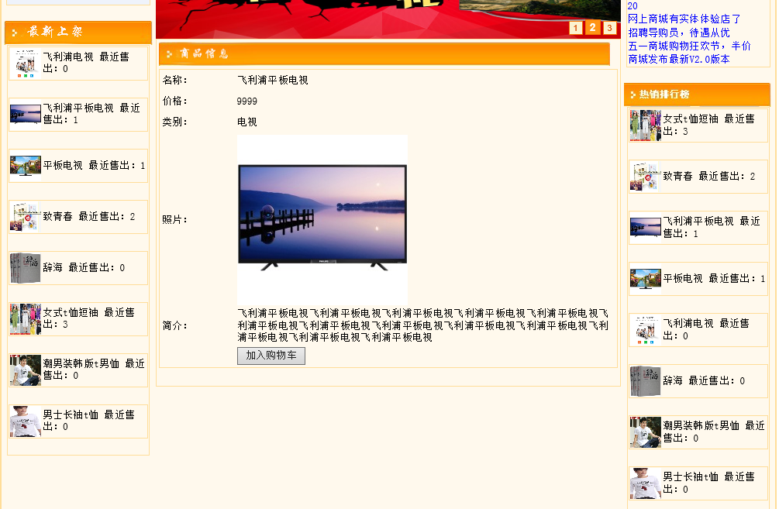

图5-3商品信息
核心代码：
protected void Page_Load(object sender, EventArgs e)
{
if (!IsPostBack)
{
int id = Convert.ToInt32(Request.QueryString["goodsid"]);
string Sql = "select * from View_1 where GoodsID=" + id;
DataSet result = DBHelper.GetDataSet(Sql);
DataTable dt = result.Tables[0];
this.Label2.Text = dt.Rows[0]["GoodsName"].ToString();
this.Label1.Text = dt.Rows[0]["TypeName"].ToString();
this.Label4.Text = dt.Rows[0]["Price"].ToString();
this.Label5.Text = dt.Rows[0]["Introduce"].ToString();

this.Image10.ImageUrl = dt.Rows[0]["GoodsPicture"].ToString();
string SQLPJ = "select * from TB_PingJia where GoodsID=" + id;
this.GridView1.DataSource = DBHelper.GetDataSet(SQLPJ);
this.GridView1.DataBind();
}
}

protected void Button1_Click(object sender, EventArgs e)
{
if (Session["MemberName"] != null)
{

int goodsid = Convert.ToInt32(Request.QueryString["goodsid"]);
float price = Convert.ToSingle(this.Label4.Text);
//添加商品到表 tb_BuyInfo
BuyCar.AddShopCart(goodsid, price, Int32.Parse(Session["MemberID"].ToString()), 1);
//提示 添加成功
Response.Write("<script>alert('恭喜您，添加成功！');document.location=document.location;</script>");

}
else
{
Response.Write("<script>alert('请先登录，谢谢合作！');document.location=document.location;</script>");
}

5.4购物车管理
用户在购买或者添加商品到购物车信息后，可以查看购物车的具体信息，购物车的信息包括购买的商品信息，购买的数量等基本信息效果如图5-4所示

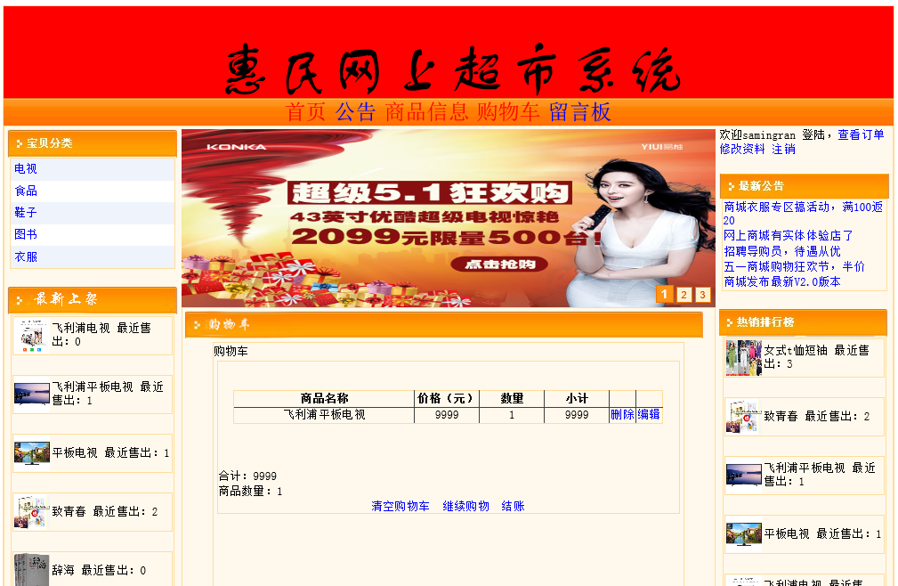

图5-4购物车信息
核心代码：
}
protected void Page_Load(object sender, EventArgs e)
{
if (!IsPostBack)
{
if (Session["MemberName"] == null)
{
Response.Write("<script language='javascript'>alert('请先登录！');location='javascript:history.go(-1)';</script>");
}
else
{
gvShopCarBindData();
}
}
}
private void gvShopCarBindData()
{
BuyCar.CarBind(this.gvShopCar, Int32.Parse(Session["MemberID"].ToString())); //调用静态函数

if (gvShopCar.Rows.Count >= 1)
{
lbFlag.Visible = false;
DataSet ds = BuyCar.TotalMoneyNum(Int32.Parse(Session["MemberID"].ToString()));
lbSumNum.Text = ds.Tables[0].Rows[0][0].ToString();
lbSumPrice.Text = ds.Tables[0].Rows[0][1].ToString();
}
else
{
lbFlag.Visible = true;
lbSumPrice.Text = "0";
lbSumNum.Text = "0";
LinkBtKeepBuy.Visible = false;
LinkBtCheck.Visible = false;
LinkBtClear.Visible = false;
}
}

protected void gvShopCar_RowDataBound(object sender, GridViewRowEventArgs e)
{
if (e.Row.RowType == DataControlRowType.DataRow)
{
//高亮显示指定行
e.Row.Attributes.Add("onMouseOver", "Color=this.style.backgroundColor;this.style.backgroundColor='#FFFFC0'");
e.Row.Attributes.Add("onMouseOut", "this.style.backgroundColor=Color;");
}
}
protected void gvShopCar_PageIndexChanging(object sender, GridViewPageEventArgs e)
{
gvShopCar.PageIndex = e.NewPageIndex;
gvShopCarBindData();
}

protected void gvShopCar_RowDeleting(object sender, GridViewDeleteEventArgs e)
{
/*
* * 删除后重新绑定
*
*/
int BuyID = Convert.ToInt32(gvShopCar.DataKeys[e.RowIndex].Value.ToString());
BuyCar.DelShopCarByMemberID(Convert.ToInt32(Session["MemberID"].ToString()), BuyID);
gvShopCarBindData();
}

protected void gvShopCar_RowEditing(object sender, GridViewEditEventArgs e)
{
gvShopCar.EditIndex = e.NewEditIndex;//购物车中的记录行号，从0开始
gvShopCarBindData();//是否必要？？？？？？？？？
}

protected void gvShopCar_RowUpdating(object sender, GridViewUpdateEventArgs e)
{
int BuyID = Convert.ToInt32(gvShopCar.DataKeys[e.RowIndex].Value.ToString());
int Num = Convert.ToInt32(((TextBox)(gvShopCar.Rows[e.RowIndex].Cells[2].Controls[0])).Text.ToString());

if (IsValidNum(Num.ToString()) == true)
{
BuyCar.UpdateShopCarGoodsNum(Convert.ToInt32(Session["MemberID"].ToString()), BuyID, Num);// 更新购物车中商品的数量。
gvShopCar.EditIndex = -1;
gvShopCarBindData();
}
else
{
gvShopCar.EditIndex = -1;
gvShopCarBindData();
}
}

//判断修改的数据是否为有效的数据
public bool IsValidNum(string num)
{
return Regex.IsMatch(num, @"^\+?[1-9][0-9]*$");
}
protected void LinkBtClear_Click(object sender, EventArgs e)
{
BuyCar.DeleteShopCarByMemberID(Convert.ToInt32(Session["MemberID"].ToString()));
gvShopCarBindData();
}
protected void LinkBtKeepBuy_Click(object sender, EventArgs e)
{
Response.Redirect("Default.aspx");
}
protected void LinkBtCheck_Click(object sender, EventArgs e)
{
Response.Redirect("checkout.aspx");
}

5.5订单管理
用户在结算了以后会有把购物的信息跳转到订单信息中，在订单信息中用户可以查看订单的具体信息和收货已经好评，效果如图5-5所示

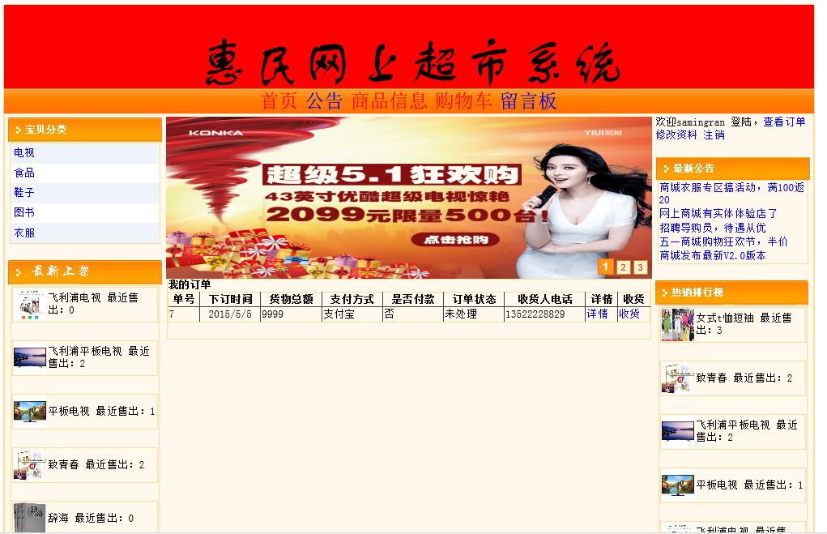

图5-5订单信息
核心代码：
private static string sql;
protected void Page_Load(object sender, EventArgs e)
{
if (!IsPostBack)
{
sql = "SELECT dbo.tb_Order.OrderID, dbo.tb_Order.TotalMoney, dbo.tb_Order.OrderDate, dbo.tb_Order.OrderState, dbo.tb_Order.PayType,dbo.tb_Order.IsPayed, dbo.tb_Order.ReceiverName, dbo.tb_Order.ReceiverTel, dbo.tb_Order.Address, dbo.tb_Order.Code, dbo.tb_Order.Email,dbo.tb_Member.MemberName, dbo.tb_Order.MemberID FROM dbo.tb_Order INNER JOIN dbo.tb_Member ON dbo.tb_Order.MemberID = dbo.tb_Member.MemberID ORDER BY dbo.tb_Order.OrderDate DESC";
BindData(sql);
}
}
private void BindData(string sql)
{
SqlConnection conn = new SqlConnection(ConfigurationManager.AppSettings["connstr"]);
SqlDataAdapter sda = new SqlDataAdapter(sql, conn);
DataSet ds = new DataSet();
sda.Fill(ds);
this.gvOrderList.DataSource = ds.Tables[0].DefaultView;
gvOrderList.DataBind();
}

protected void btnSearch_Click(object sender, EventArgs e)
{
//按照不同的方式查询订单
sql = "SELECT dbo.tb_Order.OrderID, dbo.tb_Order.TotalMoney, dbo.tb_Order.OrderDate, dbo.tb_Order.OrderState, dbo.tb_Order.PayType,dbo.tb_Order.IsPayed, dbo.tb_Order.ReceiverName, dbo.tb_Order.ReceiverTel, dbo.tb_Order.Address, dbo.tb_Order.Code, dbo.tb_Order.Email,dbo.tb_Member.MemberName, dbo.tb_Order.MemberID FROM dbo.tb_Order INNER JOIN dbo.tb_Member ON dbo.tb_Order.MemberID = dbo.tb_Member.MemberID where 1=1 ";
if (txtKeyword.Text != "")
{
sql += " and OrderID=" + Int32.Parse(txtKeyword.Text.Trim());
}
if (ddlPayed.SelectedValue == "已付款")
{
sql += " and IsPayed='是' ";
}
if (this.ddlShipped.SelectedValue == "未付款")
{
sql += " and IsPayed ='否' ";
}
if (this.ddlShipped.SelectedValue == "未发货")
{
sql += " and OrderState='未处理' ";
}
if (ddlShipped.SelectedValue == "已发货")
{
sql += " and OrderState='已处理' ";
}

BindData(sql);
}

protected void gvOrderList_RowDeleting(object sender, GridViewDeleteEventArgs e)
{
/*

* 从表中删除指定编号的订单信息——订单明细会被自动删除——关系图中设置了层叠
* 删除后重新绑定
*
*/
int orderid = Convert.ToInt32(this.gvOrderList.DataKeys[e.RowIndex].Value.ToString());

//删除数据库中该编号的的信息记录
SqlConnection conn = new SqlConnection(ConfigurationManager.AppSettings["connstr"]);
conn.Open();
string sql0 = string.Format("delete from tb_Order where OrderID ={0} ", orderid);
SqlCommand cmd = new SqlCommand(sql0, conn);
cmd.ExecuteNonQuery();

//重新绑定
string sql = "SELECT dbo.tb_Order.OrderID, dbo.tb_Order.TotalMoney, dbo.tb_Order.OrderDate, dbo.tb_Order.OrderState, dbo.tb_Order.PayType,dbo.tb_Order.IsPayed, dbo.tb_Order.ReceiverName, dbo.tb_Order.ReceiverTel, dbo.tb_Order.Address, dbo.tb_Order.Code, dbo.tb_Order.Email,dbo.tb_Member.MemberName, dbo.tb_Order.MemberID FROM dbo.tb_Order INNER JOIN dbo.tb_Member ON dbo.tb_Order.MemberID = dbo.tb_Member.MemberID ORDER BY dbo.tb_Order.OrderDate DESC";
BindData(sql);

//释放空间
cmd.Dispose();
conn.Close();

Response.Write("<script language='javascript'>alert(' 删除成功！');document.location=document.location;</script>");

}
protected void gvOrderList_PageIndexChanging(object sender, GridViewPageEventArgs e)
{
gvOrderList.PageIndex = e.NewPageIndex;
BindData(sql);
}
protected void gvOrderList_RowEditing(object sender, GridViewEditEventArgs e)
{
int orderid = Convert.ToInt32(gvOrderList.DataKeys[e.NewEditIndex].Value); //获得当前编辑行的订单编号
Session["orderid"] = orderid;
string SURl = "orderupt.aspx?opt=upt&&orderid=" + orderid;
Response.Redirect(SURl);
}

订单详细中可以查看具体购买的商品信息和当前订单的状态，如图5-6所示
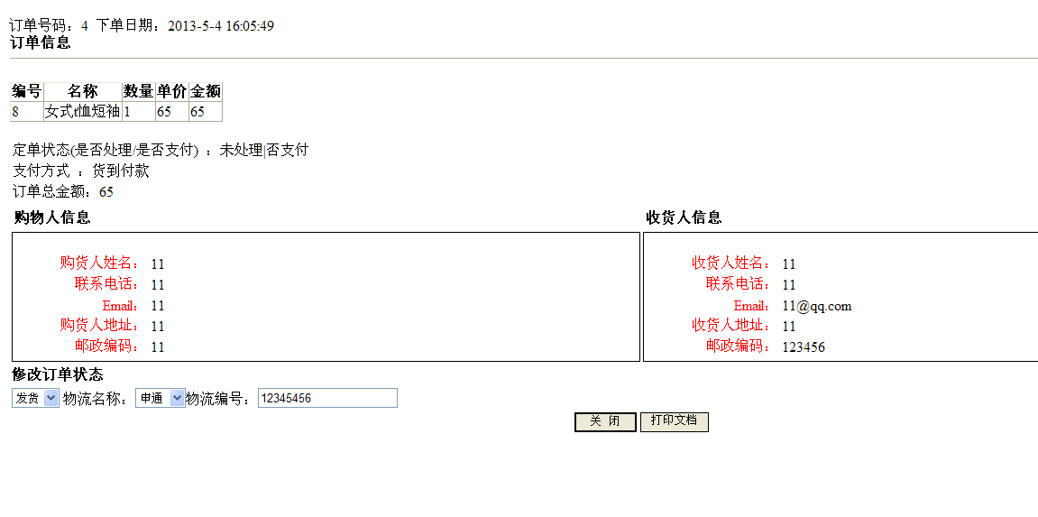
图5-6订单详情
核心代码：
public static CommonProperty order = new CommonProperty(); //静态类首先编译，程序运行期间始终存在
protected void Page_Load(object sender, EventArgs e)
{
int orderid = Int32.Parse(Request.QueryString["orderid"]);
order = GetOrderInfo(); //给order对象中各个变量赋值，在页面初始化的时候显示——只读

#region 初始化gvOrder
DataSet ds = BuyCar.GetOrderInfoByOrderID1(orderid);
gvOrder.DataSource = ds.Tables[0].DefaultView;
gvOrder.DataBind();
#endregion

if (!IsPostBack)
{
#region 付款状态、发货状态处理
string SQL = "select * from tb_Order where OrderID=" + orderid;
DataSet ds1 = DBHelper.GetDataSet(SQL);
this.DropDownList2.SelectedItem.Text = ds1.Tables[0].Rows[0]["WuLiuName"].ToString();
this.TextBox1.Text = ds1.Tables[0].Rows[0]["DanHao"].ToString();

#endregion

#region 根据是查看还是修改订单来决定某些按钮是否显示
if (Request.QueryString["opt"].ToString() == "view")
{
btnSave.Visible = false;
}
if (Request.QueryString["opt"].ToString() == "upt")
{
btnClose.Visible = false;
}
#endregion
}

}

5.6用户登录
系统分为管理员，游客和会员三种角色，管理员有管理所有功能的权限，管理员用户登录的用户名：Admin，密码Admin。后台登入界面如图5-8所示，登入后后台首页管理界面，以简洁大方、方便操作为设计思路：

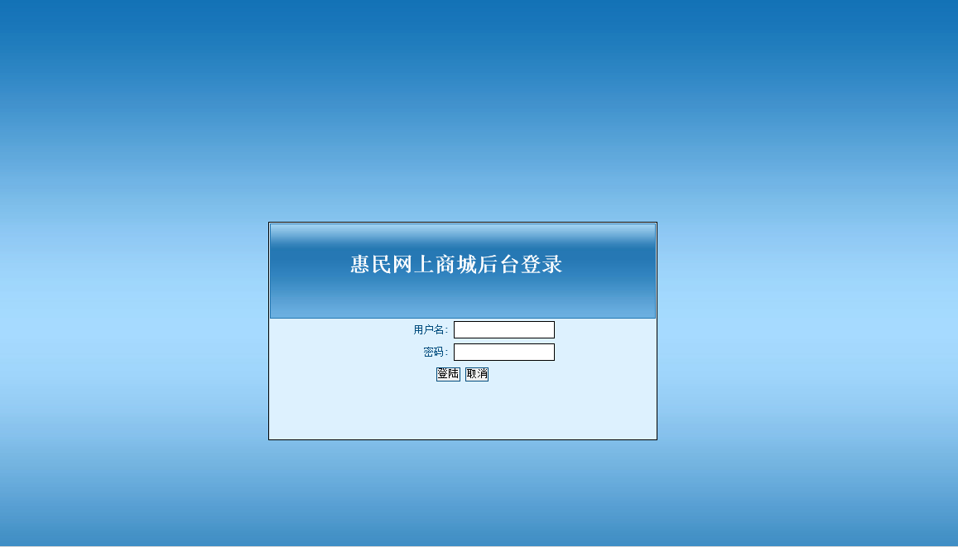

图5-8系统登录页面
核心代码：
protected void Button1_Click(object sender, EventArgs e)
{
if (TextBox2.Text.ToString().Trim() == "" || TextBox1.Text.ToString().Trim() == "")
{
Response.Write("<script>javascript:alert('请输入完整');history.back();</script>");
Response.End();
}
string sql;

sql = "select * from TB_Admin where UserName='" + TextBox1.Text.ToString().Trim() + "' and PassWord='" + TextBox2.Text.ToString().Trim() + "'";
DataSet result = DBHelper.GetDataSet(sql);
if (result != null)
{
if (result.Tables[0].Rows.Count > 0)
{
Session["username"] = TextBox1.Text.ToString().Trim();
Session["PWD"] = TextBox2.Text.ToString().Trim();
Session["cx"] = "管理员";
Response.Redirect("main.aspx");
}
else
{
Response.Write("<script>javascript:alert('对不起，用户名或密码不正确!');history.back();</script>");
}
}
else
{
Response.Write("<script>javascript:alert('对不起，系统错误，请不要越权操作!');</script>");
}

}

protected void Button2_Click(object sender, EventArgs e)
{
this.TextBox1.Text = "";
this.TextBox2.Text = "";
}

}

5.7分类管理
管理员可以管理商品的分类，在商品分类页面只需要输入分类的名称就可以了，如图5-9
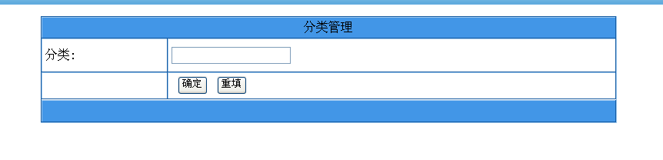
图5-9分类添加页面
核心代码：
if (!IsPostBack)
{
string goodstype = Request.QueryString["goodstype"];
string sql;
if (goodstype != null)//不是goodstype != "" 通过点击商品类别显示当前类别的商品
sql = "select * from View_1 where TypeName='" + goodstype + "' order by AddDate desc";
else //显示所有的最新的8个商品
sql = "select * from View_1 order by AddDate desc ";
DataSet result = DBHelper.GetDataSet(sql);

this.dlstGoods.DataSource = result;
this.dlstGoods.DataBind();

}
再添加完商品分类信息后可以点击商品管理，对已经添加过的商品信息进行编辑和删除，如图5-10所示
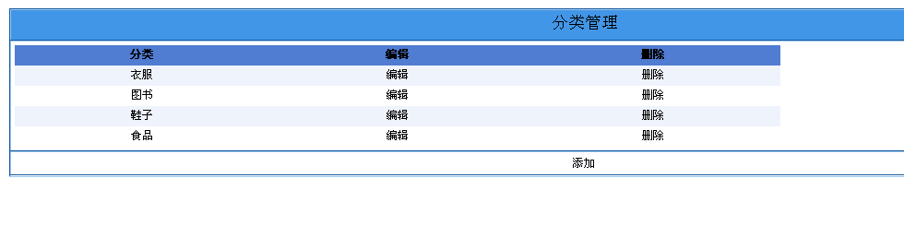
图5-10分类管理页面
核心代码：
protected void Page_Load(object sender, EventArgs e)
{
if (!IsPostBack)
{
string sql = "select * from tb_GoodsType";
DataSet ds = DBHelper.GetDataSet(sql);
this.GridView1.DataSource = ds.Tables[0];
this.GridView1.DataBind();
}
}
}

5.8商品管理
商品管理是整个系统的关键模块，在商品管理页面中输入商品名称，价格，简介和类别等基本信息后点击确定按钮，在系统检测输入的数据合法后添加商品信息到数据库中，如图5-11
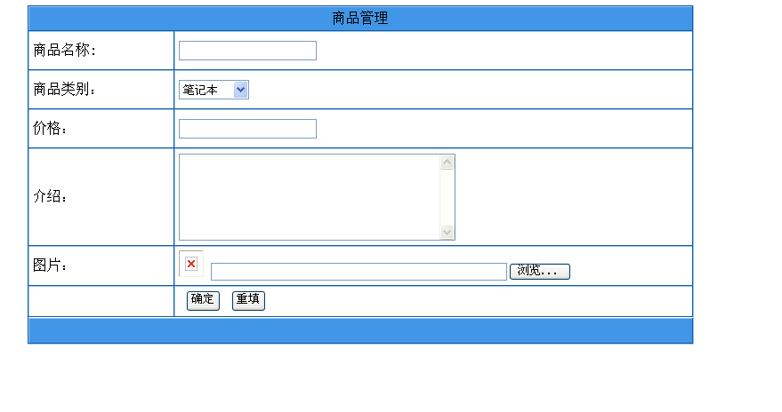
图5-11商品添加页面
核心代码：
protected void Page_Load(object sender, EventArgs e)
{
if (!IsPostBack)
{ string ID = Request.QueryString["ID"].ToString();
string sql = "select * from TB_PingJia where GoodsID='" + ID + "'";
DataSet ds = DBHelper.GetDataSet(sql);
this.GridView1.DataSource = ds.Tables[0];
this.GridView1.DataBind();
}
}
在添加完商品信息后可以点击商品管理，对已经添加过的商品信息进行编辑和删除，如图5-12所示
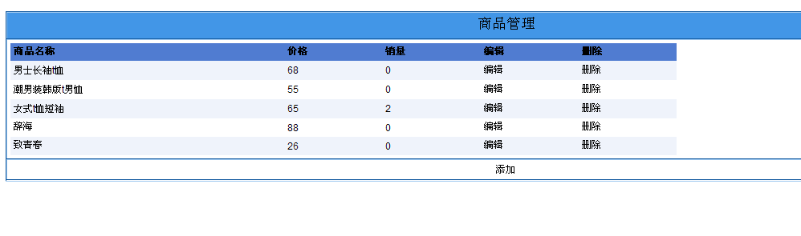
图5-12商品管理页面
核心代码：
protected void dlstGoods_ItemCommand(object source, DataListCommandEventArgs e)
{
if (e.CommandName == "detail")
{
//获得当前商品编号
Int32 id = Int32.Parse(dlstGoods.DataKeys[e.Item.ItemIndex].ToString());

Response.Redirect("goodsdetail.aspx?goodsid=" + id);
}
else if (e.CommandName == "buy")
{
//当前用户是否登陆? 只有登陆用户才可以购物
if (Session["MemberName"] != null)
{

int goodsid = Int32.Parse(dlstGoods.DataKeys[e.Item.ItemIndex].ToString());
float price = BuyCar.GetPriceByGoodsID(Int32.Parse(dlstGoods.DataKeys[e.Item.ItemIndex].ToString()));
//添加商品到表tb_BuyInfo
BuyCar.AddShopCart(goodsid, price, Int32.Parse(Session["MemberID"].ToString()), 1);
//提示添加成功
Response.Write("<script>alert('恭喜您，添加成功！');document.location=document.location;</script>");

}
else //没有登陆。提示：请先登录，谢谢合作！
{
Response.Write("<script>alert('请先登录，谢谢合作！');document.location=document.location;</script>");
}
}
}
protected void WebPager1_PageIndexChanged(object sender, wf.WebPager.PageChangedEventArgs e)
{
this.WebPager1.CurrentPageIndex = e.NewPageIndex;
string sql = "select * from tb_Goods order by AddDate desc ";
DataSet result = DBHelper.GetDataSet(sql);

this.WebPager1.DataSource = result.Tables[0];
this.WebPager1.DataBind();

}

5.9公告管理
在公告管理中输入公告的标题已经内容后点击确定按钮，在系统检测输入的数据合法后添加公告信息到数据库中，如图5-13
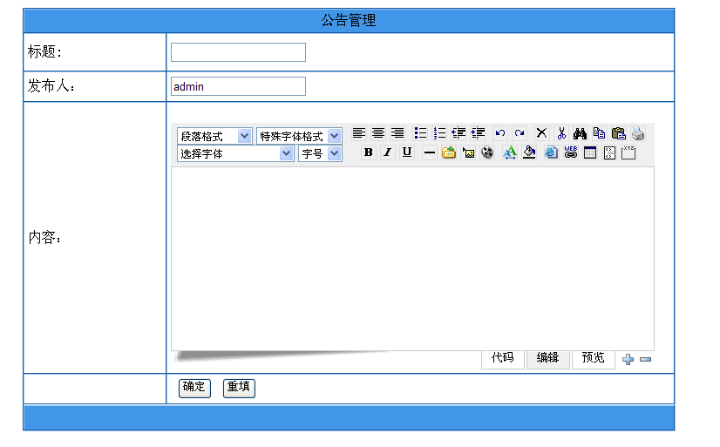
图5-13公告添加页面
核心代码：
protected void Button1_Click(object sender, EventArgs e)
{
string sql;
if (Request["ID"] != null)
{
string id =Request["ID"].ToString();
sql = "update tb_News set NewsTitle='" + TextBox1.Text +"',FaBuRen='"+this.TextBox2.Text+"',NewsContent='"+this.WebEditor1.Text+ "' where NewsID=" + id;
bool b = DBHelper.ExecSql(sql);
if (b)
{
Response.Write("<script>javascript:alert('操作成功');</script>");
}
else
{
Response.Write("<script>javascript:alert('系统错误，您没有设置好数据库的连接！或您输入了一些非法字符！');</script>");
}
}
else
{
sql = "insert into tb_News(NewsTitle,FaBuRen,NewsContent) values('" + this.TextBox1.Text.Trim() + "','" + this.TextBox2.Text + "','" + this.WebEditor1.Text + "')";
bool b = DBHelper.ExecSql(sql);
if (b)
{
Response.Write("<script>javascript:alert('操作成功');</script>");
}
else
{
Response.Write("<script>javascript:alert('系统错误，您没有设置好数据库的连接！');</script>");
}
}
图5-14所示
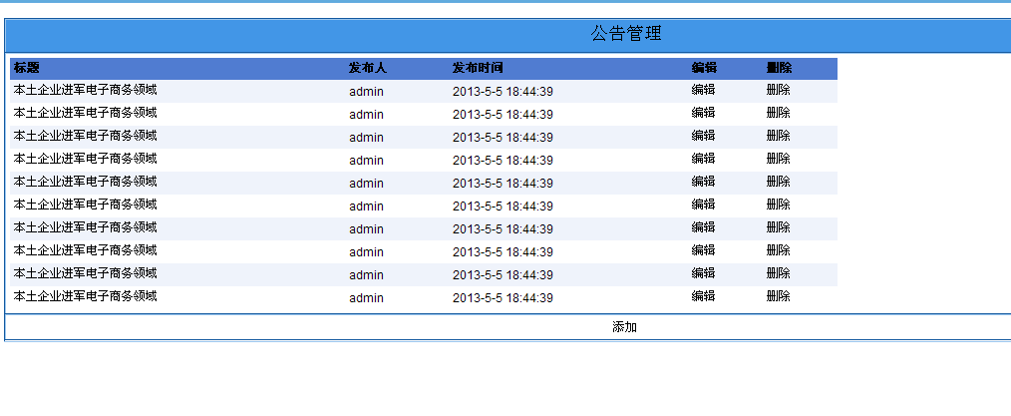
图5-14公告管理页面
核心代码：
if (!IsPostBack)
{
string sql = "select * from tb_News";
DataSet ds = DBHelper.GetDataSet(sql);
this.GridView1.DataSource = ds.Tables[0];
this.GridView1.DataBind();
}

5.10订单管理

管理员可以订单信息，可以查看订单的现在情况，可以编辑，查询和删除，如图5-15
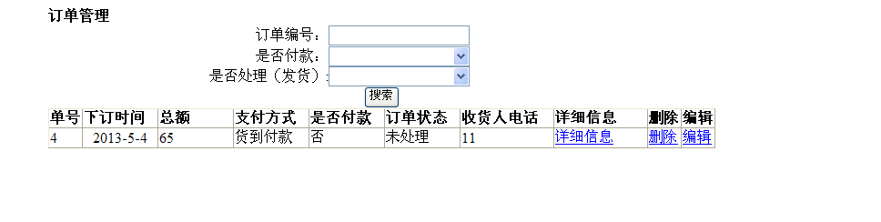
图5-15订单管理
核心代码：
private static string sql;
protected void Page_Load(object sender, EventArgs e)
{
if (!IsPostBack)
{
sql = "SELECT dbo.tb_Order.OrderID, dbo.tb_Order.TotalMoney, dbo.tb_Order.OrderDate, dbo.tb_Order.OrderState, dbo.tb_Order.PayType,dbo.tb_Order.IsPayed, dbo.tb_Order.ReceiverName, dbo.tb_Order.ReceiverTel, dbo.tb_Order.Address, dbo.tb_Order.Code, dbo.tb_Order.Email,dbo.tb_Member.MemberName, dbo.tb_Order.MemberID FROM dbo.tb_Order INNER JOIN dbo.tb_Member ON dbo.tb_Order.MemberID = dbo.tb_Member.MemberID ORDER BY dbo.tb_Order.OrderDate DESC";
BindData(sql);
}
}
private void BindData(string sql)
{
SqlConnection conn = new SqlConnection(ConfigurationManager.AppSettings["connstr"]);
SqlDataAdapter sda = new SqlDataAdapter(sql, conn);
DataSet ds = new DataSet();
sda.Fill(ds);
this.gvOrderList.DataSource = ds.Tables[0].DefaultView;
gvOrderList.DataBind();
}
点击订单管理中的编辑按钮，可以管理订单的状态，可以发货，已经订单号等信息，如图5-16所示
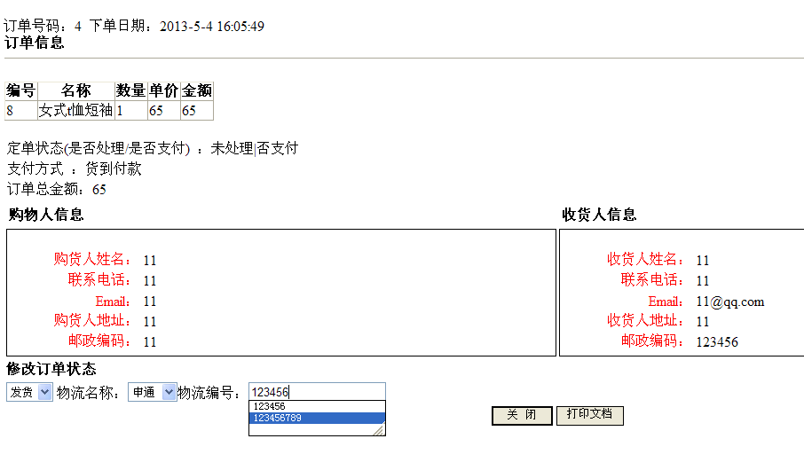
图5-16订单编辑
核心代码：
public static CommonProperty order = new CommonProperty(); //静态类首先编译，程序运行期间始终存在
protected void Page_Load(object sender, EventArgs e)
{
int orderid = Int32.Parse(Request.QueryString["orderid"]);
order = GetOrderInfo(); //给order对象中各个变量赋值，在页面初始化的时候显示——只读

#region 初始化gvOrder
DataSet ds = BuyCar.GetOrderInfoByOrderID1(orderid);
gvOrder.DataSource = ds.Tables[0].DefaultView;
gvOrder.DataBind();
#endregion

if (!IsPostBack)
{
#region 付款状态、发货状态处理
string SQL = "select * from tb_Order where OrderID=" + orderid;
DataSet ds1 = DBHelper.GetDataSet(SQL);
this.DropDownList2.SelectedItem.Text = ds1.Tables[0].Rows[0]["WuLiuName"].ToString();
this.TextBox1.Text = ds1.Tables[0].Rows[0]["DanHao"].ToString();

#endregion

#region 根据是查看还是修改订单来决定某些按钮是否显示
if (Request.QueryString["opt"].ToString() == "view")
{
btnSave.Visible = false;
}
if (Request.QueryString["opt"].ToString() == "upt")
{
btnClose.Visible = false;
}
#endregion
}

}

6系统测试

6.1概念和意义
测试的定义：测试程序是为了发现错误而执行程序的各个功能的详细过程。测试(Testing)的任务与目的主要如下：
目的：进一步发现程序的错误，完善系统；
任务：通过在计算机上执行各种情况，暴露系统中潜在的错误和漏洞。
另一个预测是相关的术语叫纠错(Debugging)。它可以规定为：
目的：定位和纠正错误，消除异常；
测试
评
价
纠
错
系统
测试数据
测试结果
错误信息
改正信息
期望结果

图6.1 测试与纠错信息流程

6.2 测试流程
1.需求：阅读需求，理解需求，与客户、开发、架构多方交流，深入了解需求。
2.测试计划: 根据需求估算测试所需资源（人力、设备等）、所需时间、功能点划分、如何合理分配安排资源等。
3.用例设计：根据测试计划、任务分配、功能点划分，设计合理的测试用例。
4.执行测试：根据测试用例的详细步骤，执行测试用例。--every tester(主要是初级测试人员)
5.执行结果记录和bug记录：对每个case记录测试的结果，有bug的在测试管理工具中编写bug记录。
6.defect tracking：追踪leader分配给你追踪的bug.直到 bug fixed。

6.3本系统测试描述
为了保证系统完美的运行，提高程序的健壮性，增加用户体现，我对本系统做了多次测试，主要分为界面测试和功能测试。
首先是界面测试，为了使软件在不同的的操作系统平台和客户端上上运行界面能保持原来的风格。我把完整程序拷贝到Windows XP 环境下和IE7、IE8、IE9上运行，程序运行界面正常，界面上的字体等设置都保持得相当好。没有出现类似字体变形的情况！
二是进行功能的测试。本系统测试采用了单元测试,集成测试,完善性测试等多种方式进行测试。

6.4系统测试效果
1．根据上面的系统入口测试用例，其测试效果。
登录时，比如输入用户名和密码否则提示输入不能为空，假如用户名和密码错误一样给出提示。如图1-1所示。
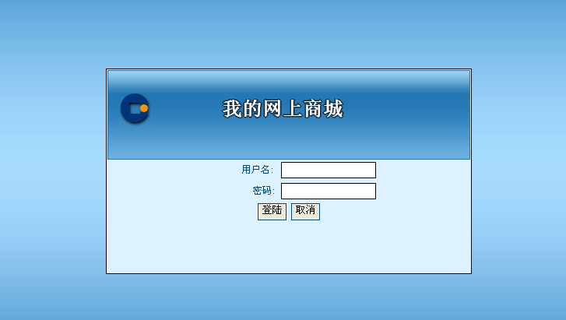
图6.1 登录不输入
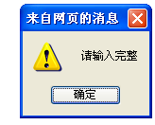
图6.2 登录不输入提示

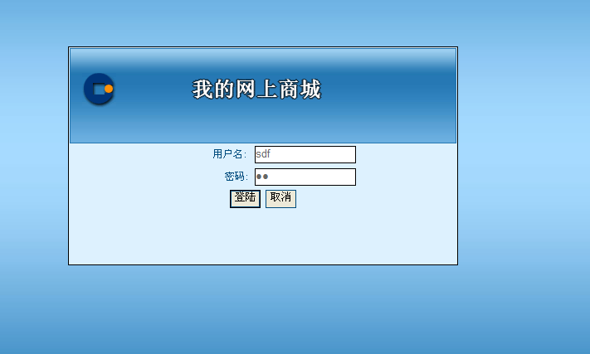
图6.3输入错误的用户名密码

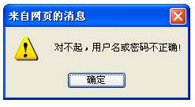
图6.4登录输入错误的用户名密码提示
2．在用户注册的时候必须输入完整的信息，否则注册不成功
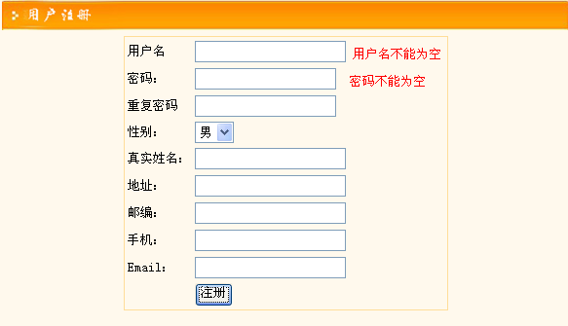
图6.5用户注册测试

3．修改密码是输入不能为空，而且旧密码输入必须正确，并且2次输入的新密码必须一致，否则给出提示
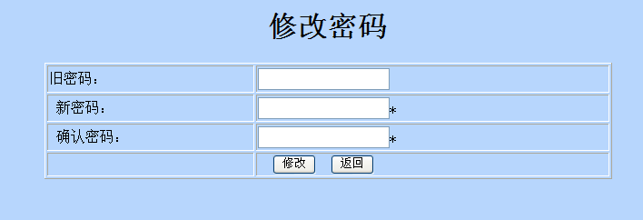
图6.6不输入新旧密码

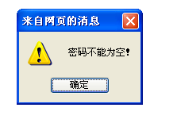
图6.7不输入新旧密码时的提示

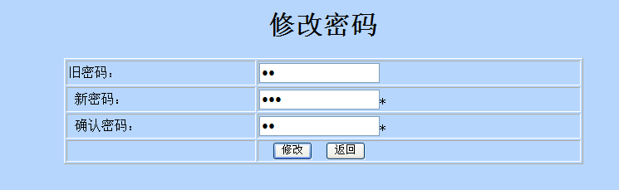
图6.8输入错误的旧密码和新旧密码不一致

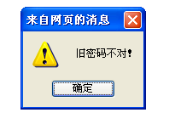
图6.9旧密码错误提示

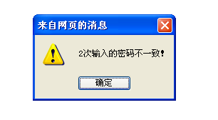
图6.10两次新密码不一致提示

7 总结

7.1本文的研究结论及展望
1.本文研究了基于ASP.NET平台的基于web的网上超市系统的设计与实现，在论文开端首先对研究背景和研究意义作出了简单的介绍，然后通过系统的分析和检查，引申出本系统研究的主要内容。
（1）通过对asp.Net、SQL2008数据库和B/S架构的技术简介，从硬件和软件两反面说明了基于ASP.NET的基于web的电子商务系统的设计与实现的可行性。
（2）实现了ASP.NET与SQL2008相结合构建的基于web的电子商务系统通过本次基于ASP.NET的基于web的电子商务系统设计与实现的研究与实现，让我感触到学习一门新的开发技术，其实最重要的是实践活动，只有多动手、多思考才能尽快掌握它；一个程序系统的开发与完善，经验也是最重要的，经验的不足，就难免会有许多考虑不周之处，造成系统的漏洞。要想吸引更多的用户来使用本系统，界面必须要美观、有特色、友好，功能要健全、程序的易用性和可操作性强。由于经验不足，我设计的图形界面比较简单。只是对基本功能进行了开发。
本次电子商务系统的开发，我参考了很多系统的例子，吸取了一些别的网站系统的长处，对自己的系统进行了改善，但是仍然还有很多的不足之处，有待进一步学习和进步。

7.2研究的不足及发展意见
由于时间仓促和技术能力有限在开发系统中难免会不太全面、完整，所以系统中会存在一些不足。
页面不够美观，好的前台设计对一个网站有很重要的，给用户提供一个友好美观的页面对一个系统来说至关重要。
对大型网站的开发来说，缓存技术的应用很重要，当网速比较慢或者同时在线用户很多的时候，服务器压力比较大，这时候要对系统的部分功能使用缓存技术。
由于是首次进行设计,并且在设计前很少接触过c#语言，所以在编程设计的过程中我们遇到了许多棘手的问题，本来以为正确的程序运行过程中却总出现各种各样的细节问题，经过了很久还不能找出运行出错的真正原因。但经过我们的不懈努力和密切讨论，最终还是成功的解决了。而这些问题的原因有时候仅仅是因为没注意一些简单的语法，或者生命的变量名有问题。有时候我们往往由于粗心就使用了中文输入时的‘；’，括号，引号的使用不匹配或漏写等。而且系统功能设计也比较简单，还存在许多缺陷。比如，没有实现留言回复功能。相比外网上一些大型电子商务网站还有非常大的差距。相信我们随着对ASP.NET平台和数据库知识的深入学习、实践，在以后的程序设计开发中这些问题都会得到很好的解决。

致谢语
通过这次毕业设计，使我感到新知识、高科技的力量。在这次的毕业设计中使我得学会了设计网站的所需要的软件工具 还学习了比以前更多的知识，如何提高自己的学习能力。在毕业设计中经常遇到的每一个困难和难题，几次陷入了停滞状态，在这种情况下，得到老师和同学耐心的指导和鼓励，在设计上给了不少正确的意见和建意，使我能设计上更好的完善网站。这次毕业设计过程中，给我提供了舒适的工作学习环境，得到了老师各同学的大力支持，可以顺利的能够完成毕业设计非常感谢我的指导老师何怀文，感谢他在设计网站的过程中的帮助，为我提供了不少可以帮助我完成设计的珍贵意见和资料，指点我如何确立设计的重心要点，在此表示衷心的感谢！

参考文献：
[1]张海藩．软件工程导论[M]．清华大学出版社，2003
[2]丁宝康 汪卫．数据库系统教程[M]．高等教育出版社，2003
[3]孙印杰 杨滔 吕书琴．ASP.NET+SQL Server 动态网站设计实例精解[M]．电子工业出版社，2005
[4]石峰科技．ASP.NET网站开发四酷全书电子[M]．工业出版社，2005
[5]求是科技．ASP.NET信息管理系统开发实例导航[M]．人民邮店出版社．2005
[6]杨宗志．ASP.NET入门与实作[M]．科学出版社，2003
[7]曹锰 舒新峰．C#与ASP.NET程序设计[M]．西安交通大学出版社，2005
[8]虞益诚．SQL Server 2000[M]．中国铁道出版社，2004
[9]董征宇.我国中小企业网上购物盈利策略探析[J].中国商贸,2010,22:94-95
[10]张爱军.网上购物技术的创新发展趋势[J].电脑知识与技术,2011,26:61-67
[11]马桂林.中小汽车企业经销商网上购物管理系统的设计[J].价值工程,2010,23:148-149
[12]蔡翔宇.网上购物与计算机网络应用[J].计算机应用研究,2011,2:366
[13]程少丽.浅谈国内网上购物的现状及发展[J].电脑与电信,2010,77:73
[14] 周文艳,夏丽丽.网上购物中的数据库技术[J].科技创新导报,2010,32,:30
2010,5：112-114
[15] 周文艳,夏丽丽.网上购物中的数据库技术[J].科技创新导报,2010,32,:30

